

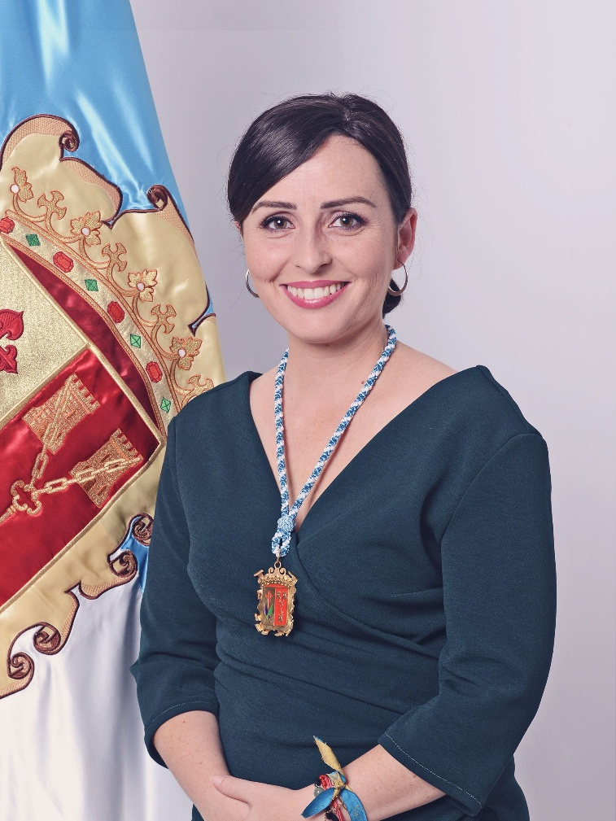

Aránzazu Domínguez López
Concejala de Hacienda, Consumo, Responsabilidad Patrimonial y Sugerencias y Reclamaciones

Nació el 31 de marzo de 1987 en Los Realejos. Es Diplomada en Ciencias Empresariales (2013) y cuenta con formación de Bachillerato en Ciencias Sociales.
Ha desarrollado su trayectoria profesional en el ámbito de la administración y la gestión empresarial. Inició su carrera profesional como administrativa en la empresa de geotécnica Estudios del Terreno (2010-2013). Posteriormente desempeñó funciones administrativas en Cobra Servicios Auxiliares, empresa colaboradora de Endesa (2013-2014), y en Fuentes y Rodríguez, también empresa colaboradora de Endesa (2014-2017).
Entre los años 2017 y 2020 ejerció como directora de la clínica dental NG Dental, asumiendo labores de gestión y coordinación empresarial. Más tarde desarrolló su actividad profesional como administrativa en Sermarther, empresa colaboradora de Iberdrola (2020-2023).
Desde 2023 desempeña el cargo de Concejala de Hacienda, Consumo, Responsabilidad Patrimonial y Sugerencias y Reclamaciones del Excmo. Ayuntamiento de Los Realejos, desarrollando funciones vinculadas a la gestión económica municipal, la atención a las personas consumidoras, la tramitación de expedientes de responsabilidad patrimonial y la gestión de sugerencias y reclamaciones ciudadanas.

